 | FICHA DE REGISTRO DIÁRIO DE ACOMPANHAMENTO  ARQUEOLÓGICO

1. INFORMAÇÕES GERAIS
DATA: 13-11-2026 | Projeto: Empreendimento Minéro-Industrial N8N9 - Juazeiro - BA | FICHA ID: 8
LOCALIDADE: Juazeiro - BA | Responsável Técnico: Carlos Rocha | EMPRESA EXECUTORA: HAS CONSULTORIA
COORDENADAS GEOGRÁFICA: Foto 1 - (UTM) 24L 397881-8971887 (LAT/LON) -9.299630, -39.929817; Foto 2 - (UTM) 24L 397881-8971889 (LAT/LON) -9.299618, -39.929818; Foto 3 - (UTM) 24L 398319-8971896 (LAT/LON) -9.299560, -39.925828
Início atividade: 08:16 | Fim atividade: 14:36

2. CONDIÇÕES AMBIENTAL
Condição Climática: ( X ) Ensolarado ( ) Nublado ( ) Chuvoso ( ) Outro

3. DESCRIÇÃO DAS ATIVIDADES:
Trecho: Implantação de nova cerca perimetral
Tipo de Intervenção: ( ) Sondagem ( X ) Supressão Vegetal ( ) Terraplenagem ( ) Outros
Descrição das atividades executadas:
O acompanhamento arqueológico foi iniciado previamente ao avanço do maquinário, mediante prospecções oportunísticas ao longo do eixo demarcado para implantação da nova cerca e da faixa interna associada. A locação encontrava-se materializada em campo por marcos destinados à futura instalação dos postes de sustentação do cercamento. Segundo informações repassadas pela equipe de Engenharia, a intervenção compreende uma faixa interna de aproximadamente 10 m, dos quais cerca de 2 m serão destinados ao aceiro e os 8 m restantes à futura implantação de um acesso interno.
Mantendo-se o procedimento adotado nas demais frentes de supressão do empreendimento, a inspeção arqueológica antecedeu a passagem do trator de esteiras, permitindo observar as superfícies disponíveis antes de qualquer remobilização. Durante a supressão, o equipamento operou com a lâmina relativamente elevada, restringindo a retirada predominantemente à cobertura vegetal e aos primeiros centímetros da camada superficial, estimados em aproximadamente 5 a 10cm. Após a passagem do maquinário, os setores recém-expostos foram novamente percorridos, com atenção a materiais arqueológicos móveis, mudanças de coloração ou textura do sedimento, concentrações líticas, fragmentos cerâmicos, feições ou outras alterações capazes de indicar contexto arqueológico.
A frente teve início nas proximidades da estrada principal que estabelece a ligação entre a área da mina, Pinhões e Curaçá. A partir desse eixo, aproximadamente 130m ao norte da cerca atual do empreendimento, a atividade mudou de direção para leste, acompanhando a demarcação prevista para o novo cercamento.
Após aproximadamente 160m de avanço nesse sentido, a prospecção realizada previamente à supressão resultou na identificação, em superfície, de um objeto lítico sobre seixo. A peça apresenta morfologia subovalada a alongada, bordas arredondadas e superfície com desgaste e alisamento localizado, atributos macroscopicamente compatíveis com utilização repetida por pressão e/ou movimentos de fricção. Em caráter preliminar, o objeto pode ser relacionado à categoria dos instrumentos móveis de moagem ou maceração, como mão de mó/moedor, hipótese que deverá ser verificada por análise tecnológica e funcional.
A matéria-prima, a priori, no aspecto macroscópico observado sugere uma rocha de composição predominantemente quartzosa, apresentando coloração castanho-avermelhada. A identificação petrográfica deverá ser confirmada durante a análise do material.
Diante da identificação, foi solicitada a interrupção momentânea do avanço da equipe de Biologia e do trator de esteiras na frente correspondente, de modo que a área pudesse ser avaliada antes da continuidade da supressão. Foi então executada prospecção dirigida em trajetória espiral centrípeta, abrangendo inicialmente raio aproximado de 25m em torno do ponto e progredindo gradualmente em direção à posição da peça. Foram examinadas as superfícies disponíveis, espaços entre a vegetação, trechos de maior exposição do solo e setores adjacentes à faixa prevista para implantação do acesso.
Não foram identificados outros materiais arqueológicos ou elementos contextuais associados dentro da área verificada. Diante do resultado, o registro foi tratado preliminarmente como ocorrência arqueológica isolada. Após registro fotográfico e georreferenciamento, a peça foi coletada, etiquetada e acondicionada, permanecendo temporariamente sob guarda no alojamento da equipe até seu encaminhamento à instituição de guarda prevista no projeto. Concluída a verificação, a continuidade da atividade foi autorizada no trecho operacional.
A consulta espacial realizada em campo indicou que a nova ocorrência se encontra a aproximadamente 614m a leste do sítio arqueológico Vermelhos 1, registrado no Iphan sob o código BA2918407BAST00012. Essa proximidade reforça a necessidade de manutenção de atenção arqueológica durante o avanço das intervenções neste setor.
Após o tratamento da ocorrência, o acompanhamento prosseguiu ao longo da frente. A supressão avançou até aproximadamente 480m no primeiro alinhamento, quando houve nova mudança de direção em sentido sul, prosseguindo por cerca de 770m. A atividade foi posteriormente interrompida em razão da permanência, sobre a faixa prevista para passagem do maquinário, de troncos e material lenhoso relacionados à cubagem vegetal.
Excetuando-se a ocorrência lítica registrada, não foram identificados, nos setores efetivamente prospectados e acompanhados durante a jornada, outros vestígios arqueológicos, estruturas, feições ou alterações sedimentares de possível interesse arqueológico.
Evidências Arqueológicas ( X ) Sim ( ) Não
TIPO: ( ) Pré-colonial ( ) Histórico ( ) Contato ( ) SHIA ( X ) N/I
Materiais encontrados: ( X ) Sim ( ) Não
Tipo de Material: ( ) Cerâmica ( X ) Lítico ( ) Estruturas ( ) Outros

PEDOLOGIA
Textura | Granulometria
( ) Arenoso ( ) Argiloso / Argilo-arenoso ( ) Siltoso / Argilo-siltoso  ( X ) Arenoso / Areno-argiloso ( ) Cascalheira ( ) Silto-arenoso  ( ) Silto-argiloso / Areno-argiloso ( ) Rocha Matriz/Base ( ) Terra preta (matéria orgânica) | ( ) Fina ( X ) Média ( ) Grossa ( ) N/I
Coleta realizada? ( X ) Sim ( ) Não ( ) Amostras enviadas para análise

4. REGISTROS VISUAIS
Fotografias: ( X ) Sim ( ) Não Croquis: ( ) Sim ( X ) Não
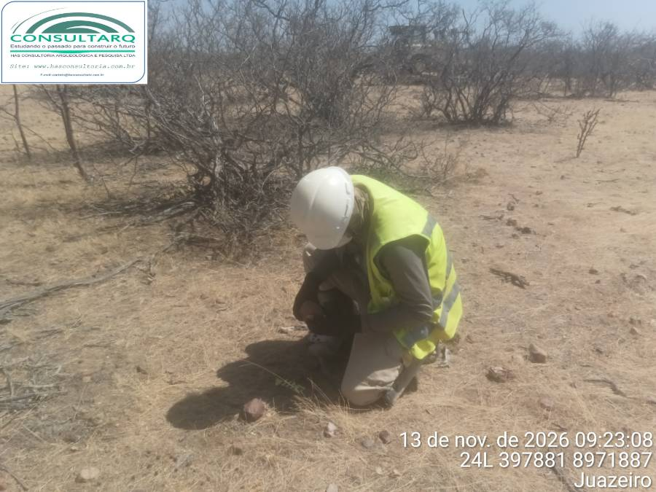 | 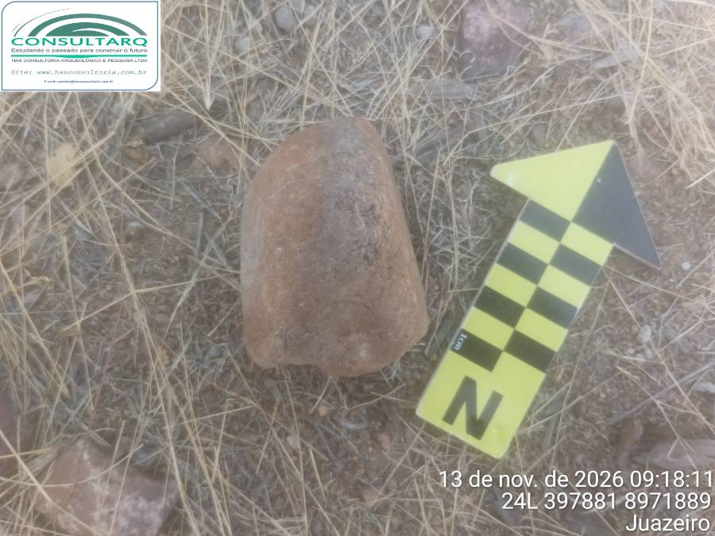
FOTO 1: Registro e avaliação in situ do objeto lítico identificado durante a prospecção arqueológica prévia à supressão vegetal | FOTO 2: Material lítico identificado em superfície preliminarmente interpretado como instrumento móvel relacionado a atividades de moagem ou maceração
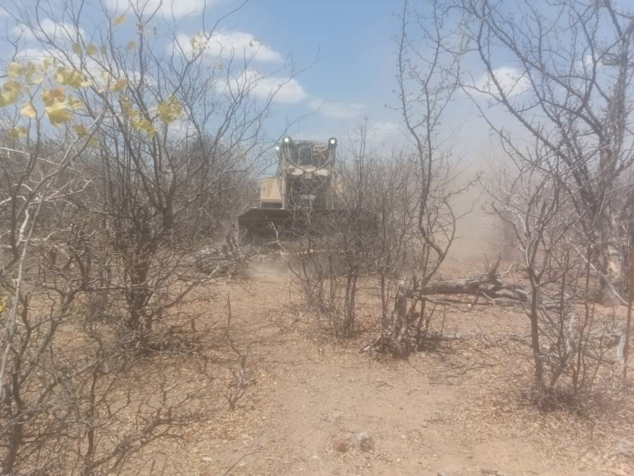 | 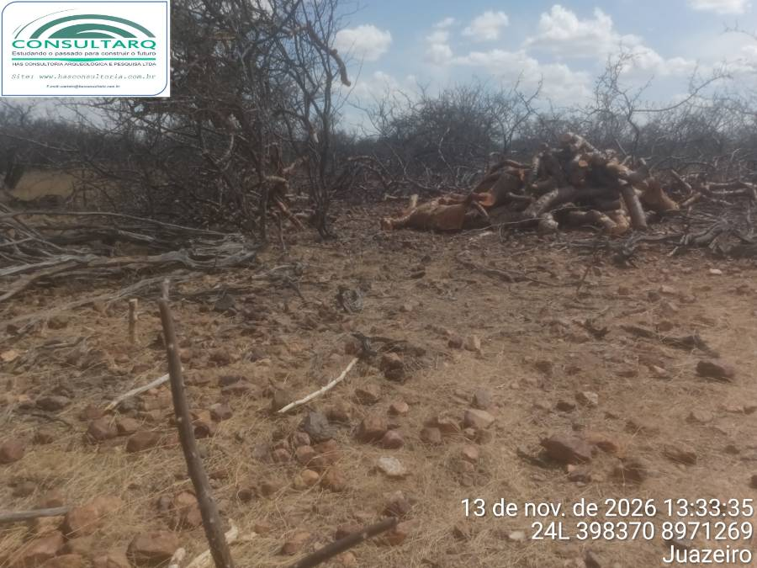
FOTO 3: Monitoramento arqueológico da supressão mecanizada ao longo da faixa destinada à implantação da nova cerca perimetral e futuro acesso interno | FOTO 4: Aspecto da faixa submetida à supressão, com concentração de seixos de quartzo pouco rolados e material lenhoso proveniente da retirada e cubagem da vegetação

5. IMPACTOS E MEDIDAS MITIGATÓRIAS
Houve alteração do contexto arqueológico? ( ) Sim ( X ) Não
Medidas adotadas:
Interrupção temporária e localizada da frente de supressão; registro fotográfico e georreferenciamento da peça; prospecção dirigida em espiral em raio aproximado de 25 m; inspeção das superfícies adjacentes; coleta controlada, etiquetagem e acondicionamento do material. Após a verificação negativa para outros vestígios associados, o trecho foi liberado para continuidade da atividade.
Interrupção da atividade? ( X ) Sim ( ) Não
Motivo:
Identificação de objeto lítico em superfície durante a prospecção arqueológica realizada previamente ao avanço do maquinário, demandando avaliação de seu entorno e verificação da possível existência de outros vestígios associados.
Observações e recomendações:
O material foi preliminarmente caracterizado como instrumento lítico sobre seixo, possivelmente relacionado a atividades de moagem ou maceração, permanecendo sua classificação funcional e a determinação da matéria-prima dependentes de análise laboratoriais. Recomenda-se a manutenção do monitoramento arqueológico durante a continuidade da supressão e, especialmente, nas etapas posteriores de implantação da cerca, abertura das cavas dos postes, conformação do aceiro e execução do acesso interno, sempre que houver revolvimento do solo natural.

7. ASSINATURA
Responsável pelo acompanhamento: Carlos Rocha
Nome: Carlos Rocha
Cargo: Arqueólogo
Ass: ___________________​__________________​_________
Observações extras:
A prospecção realizada no entorno imediato não identificou outros materiais ou elementos contextuais associados, razão pela qual o registro foi tratado, nesta etapa, como ocorrência arqueológica isolada. A peça coletada permanece devidamente acondicionada para posterior encaminhamento à instituição de guarda prevista no projeto.

